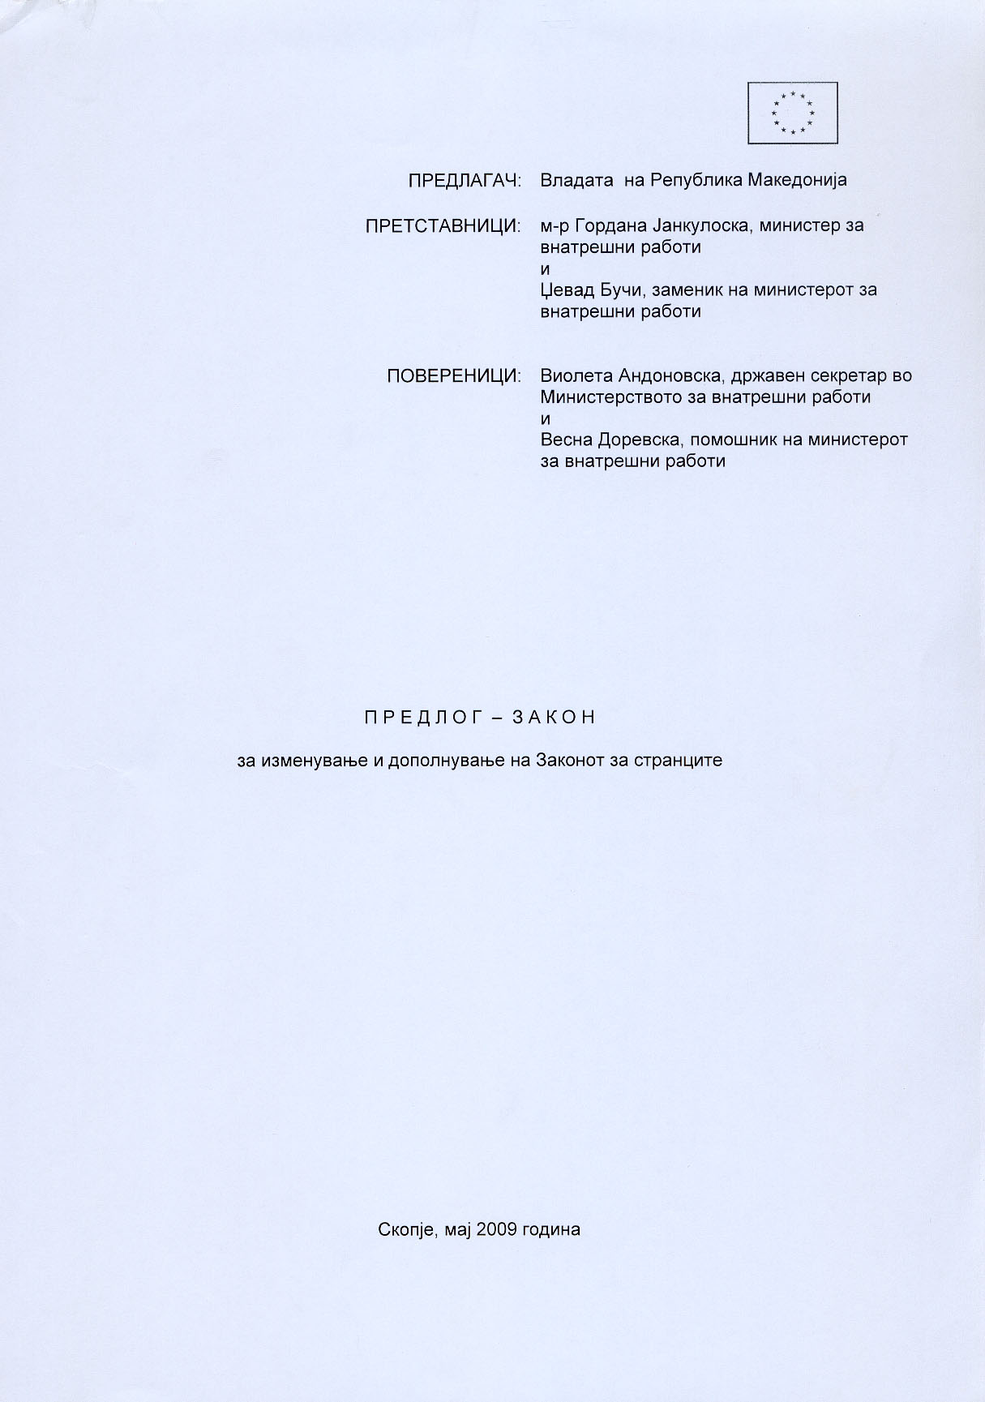

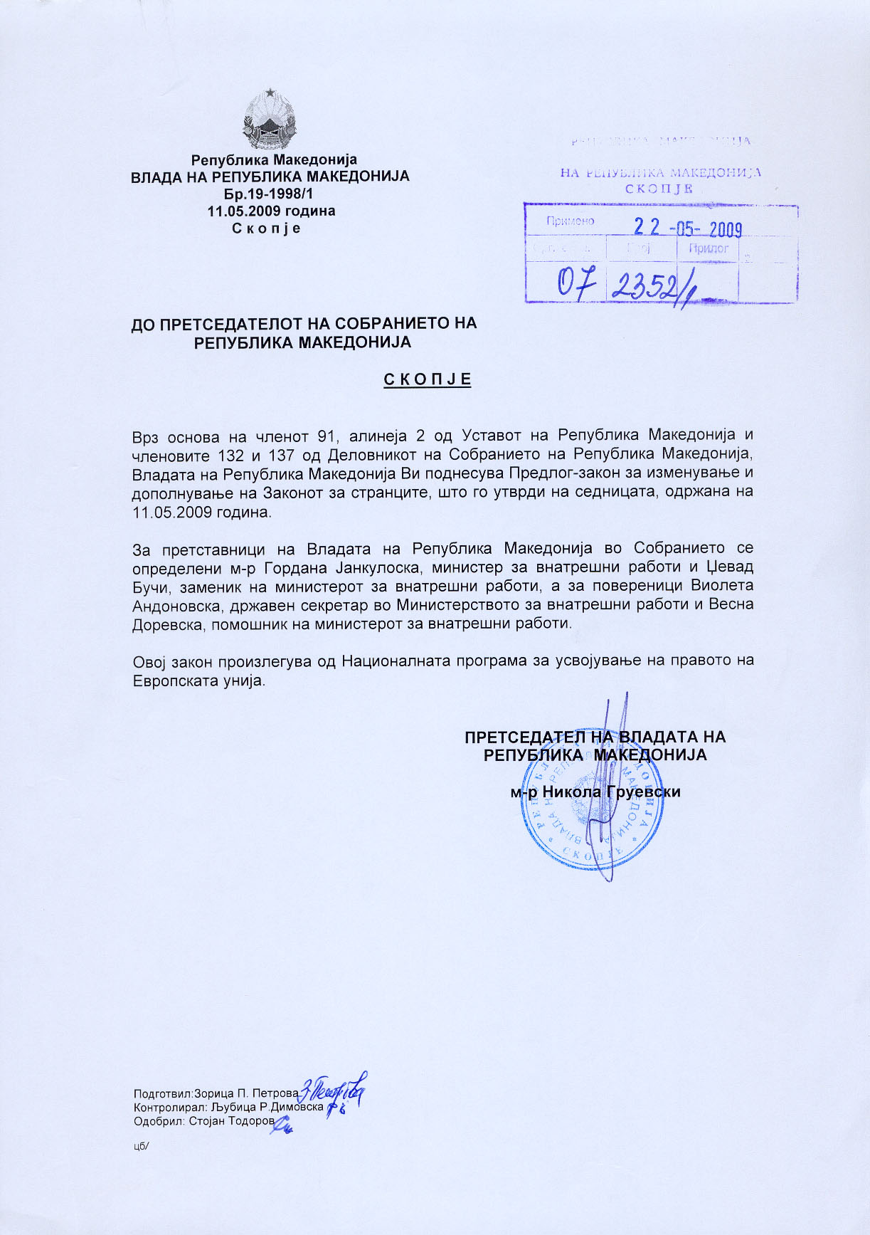

В О В Е Д

I. ОЦЕНА НА СОСТОЈБИТЕ ВО ОБЛАСТА ШТО ТРЕБА ДА СЕ УРЕДИ СО ЗАКОНОТ И ПРИЧИНИ ЗА ДОНЕСУВАЊЕ НА ЗАКОНОТ

Во законодавството на Република Македонија материјата која се однесува на условите за влез, напуштање и престој на странците во Република Македонија, како и нивните права и должности е регулирана со Законот за странците (“Службен весник на Република Македонија“ бр.35/06, 66/07 и 117/08).
Содржински овој Закон е поделен на XII глави: општи одредби, влез на странци и напуштање на Република Македонија, визи, престој на странци, протерување и присилно отстранување на странец, патни и други исправи на странец, докажување на идентитет на странец, пријавување на живеалиште и престојувалиште, евиденции и овластување за подзаконски прописи, казнени и прекршочни одредби и преодни и завршни.
Во членот 11 став 1 од Законот за странците се утврдени општите услови за влез на странец во Република Македонија, односно уредено е дека странец може да влезе во Република Македонија ако: има важечка и призната патна исправа; поседува важечка виза, доколку е потребна; има средства за издржување како за периодот на престојот, така и за враќање во државата од која доаѓа или за патување во трета држава во која е сигурно дека ќе биде прифатен, или ќе биде во можност законски да се стекне со тие средства; приложи доколку е потребно, документи што ја оправдуваат целта и околностите на предвидениот престој во Република Македонија и документи за патничко осигурување; не е протеран од Република Македонија и за кого нема важечка забрана за влез и не претставува опасност за јавниот ред, националната безбедност и јавното здравје или за меѓународните односи на Република Македонија. Во овој член исто така се утврдени и исклучоците кога ќе може да се дозволи влез на странец кој не ги исполнува условите за влез.
Оваа експлицитна одредба во која на дециден начин се утврдени општите услови за влез во Република Македонија како и горенаведените исклучоци е делумно усогласена со член 5 од Конвенцијата за имплементација на Шенгенскиот договор од 14 јуни 1985 (ОЈ Л239/19,22.9.2000) од 19 јуни 1990 година и член 5 од Предлог Прописот на Советот за воспоставување Правилник на заедницата за движење на лица преку граница (СОМ (2004) 391 од 26.05.2004) со кој се дополнуваат условите за влез во насока да покрај утврдените услови од членот 5 од наведената Конвенција се предвидуваат и патничкото осигурување и непостоењето на опасност за јавното здравје како дополнителни услови за влез на странец кој има намера да претстојува до три месеци.

Во член 15 е доразработено патничкото осигурување, како еден од условите за влез во Република Македонија (член 11 став 1 алинеја 4) и ова дефинирање е извршено во согласност со Одлуката на Советот на Европската Унија од 12 декември 2003 година со кој се изменува Дел V точка 1.4 од Општите конзуларни упатства и дел 1.точка 4.1.2. од Заедничкиот Прирачник во однос на вклучувањето на барањето да се поседува патничко медицинско осигурување како еден од документите за издавање на униформна виза за влез.
Со оглед на фактот што основна заложба на Република Македонија е изградба на правен систем кој ќе биде компатибилен на стандардите на Шенгенскиот правен поредок во кој се вградени највисоките демократски придобивки на европските земји, а имајќи го предвид фактот што по влегувањето во сила на Законот за странците, на 15.10.2006 година, влезе во сила Регулативата (ЕC) бр. 562/2006 - Законик на заедницата за правилата кои го уредуваат начинот на движење на лица преку границите (Шенгенски граничен кодекс), усвоена од страна на Европскиот парламент и Советот на Европа на 15.03. 2006 година, се наметна потребата од усогласување на одредбите на Законот за странците, со овој документ во делот на утврдувањето на општите услови за влез на странец во Република Македонија. Во 2008 година донесена е Регулатива (ЕЗ) бр.296/2008 од 11.03.2008 година за дополнување на Регулативата за правилата кои го уредуваат начинот на движењето на лица преку границите (Шенгенски граничен кодекс), но истата не се однесува на материјата уредена во членот 5 од овој кодекс.
Покрај општите услови за влез на странец во Република Македонија утврдени во членот 11 став 1, во ставот 4 од истиот член се определени исклучоците кога странецот може да влезе во Република Македонија без да поседува важечка виза. Во рамките на овие исклучоци се предлага можноста странец кој е носител на валидна патна исправа на трета земја, а има регулирано постојан престој во земја членка на Европската унија или потписничка на Шенгенски договор да влезе во Република Македонија без да поседува важечка виза.
Со предметниот закон се врши и допрецизирање на одредени законски решенија, со цел создавање услови за негова целосна ефикасна практична имплементација.
Имајќи предвид што стратешката определба на Република Македонија за постигнување на полноправно членство во Европската Унија во себе ја имплицира потребата од континуирана хармонизација на националното законодавство со меѓународните стандарди и правила, со цел хармонизирање на домашното законодавство со новопоставените меѓународни стандарди и правила во оваа област, предлагаме Собранието на Република Македонија да го донесе предложениот закон.

II. ЦЕЛИ, НАЧЕЛА И ОСНОВНИ РЕШЕНИЈА НА ПРЕДЛОГОТ НА ЗАКОН

Oсновната заложба при изготвувањето на предложениот закон, е усогласување на македонското законодавство со новопоставените меѓународни стандарди и правила во областа на влезот, напуштањето и престојот на странците во Република Македонија, преточени во Регулативата (ЕЗ) бр.562/2006 на Европскиот Парламент и Советот на Европа, односно Шенгенски граничен кодекс, што влезе на сила на 15.10.2006 година.
Предлогот на закон за изменување и дополнување на Законот за странците се заснова врз истите начела врз кои е заснован и Законот за странците.
Предлогот на закон за изменување и дополнување на Законот за странците, содржи решенија со кои се врши негово усогласување во делот на дефинирањето на општите услови за влез на странец во Република Македонија со Шенгенскиот граничен кодекс; утврдување на можноста за влез на странец во Република Македонија без да поседува важечка виза ако е носител на валидна патна исправа на трета земја, а има регулирано постојан прстој во земја членка на Европската унија или потписничка на Шенгенски договор; допрецизирање на одделни законски решенија во делот кој се однесува на сместување на странците жртви на трговија со луѓе кои се малолетници под 18 години во Прифатниот центар за странци на Мнистерството за внатрешни работи; трошоците кои ќе настанат со сместување на оваа категорија странци во Прифатниот центар во периодот на одлучување; утврдување на овластување на министерот за внатрешни работи да ги пропише формата и содржината на образецот на решението за ограничување на движењето на странец само во местото на престој; допрецизирање на законската регулатива со која се утврдува листата на пасоши или други патни документи што ја објавува Министерството за надворешни работи, како и јасно дефинирање на спроведувањето на прекршочна постапка за прекршоците предвидени со овој закон.

III. ОЦЕНА НА ФИНАНСИСКИТЕ ПОСЛЕДИЦИ ОД ПРЕДЛОГОТ НА ЗАКОН ВРЗ БУЏЕТОТ И ДРУГИТЕ ЈАВНИ ФИНАНСИСКИ СРЕДСТВА

Предлогот на Закон за изменување и дополнување на Законот за странците нема финансиски последици врз Буџетот на Република Македонија.

IV. ПРОЦЕНА НА ФИНАНСИСКИТЕ СРЕДСТВА ПОТРЕБНИ ЗА СПРОВЕДУВАЊЕ НА ЗАКОНОТ И НАЧИНОТ НА НИВНОТО ОБЕЗБЕДУВАЊЕ, КАКО И ПОДАТОЦИ ЗА ТОА ДАЛИ СПРОВЕДУВАЊЕТО НА ЗАКОНОТ ПОВЛЕКУВА МАТЕРИЈАЛНИ ОБВРСКИ ЗА ОДДЕЛНИ СУБЈЕКТИ

За спроведување на Предлогот на Закон за изменување и дополнување на Законот за странците не се потребни дополнителни финансиски средства од Буџетот на Република Македонија.
Спроведувањето на предметниот закон нема да предизвика материјални обврски за одделни субјекти.

V. ПРЕГЛЕД НА РЕГУЛАТИВИ ОД ДРУГИ ПРАВНИ СИСТЕМИ И УСОГЛАСЕНОСТ НА ПРЕДЛОГОТ НА ЗАКОНОТ ЗА ИЗМЕНУВАЊЕ И ДОПОЛНУВАЊЕ НА ЗАКОНОТ ЗА СТРАНЦИТЕ СО ПРАВОТО НА ЕВРОПСКАТА УНИЈА

Со Законот за изменување и дополнување на Законот за странците се врши делумно усогласување на Законот за странците со следниот меѓународен документ:

-Регулативата (ЕC) бр. 562/2006 - Законик на заедницата за правилата кои го уредуваат начинот на движењето на лица преку границите (Шенгенски граничен кодекс) усвоена од Европскиот парламент и Советот на Европа на 15.03.2006 година, а влезе во сила на 15.10.2006 година.

VI. ПРОПИСИ ШТО ТРЕБА ДА СЕ ДОНЕСАТ ЗА СПРОВЕДУВАЊЕ НА ЗАКОНОТ

За извршување на предложениот закон треба да се донесе следниот подзаконски пропис и тоа:

1. Правилник за изменување и дополнување на Правилникот за странците.

- Со Правилникот за за изменување и дополнување на Правилникот за странците ќе бидат избришани исклучоците за влез на странец во Република Македонија без патничко осигурување и ќе биде припишана формата и содржината на образецот на решението за ограничување на движењето на странец само во местото на престој.

ПРЕДЛОГ НА ЗАКОН
ЗА ИЗМЕНУВАЊЕ И ДОПОЛНУВАЊЕ
НА ЗАКОНОТ ЗА СТРАНЦИТЕ

Член 1
Во Законот за странците (“Службен весник на Република Македонија“ бр. 35/06, 66/07 и 117/08), во член 11 став 1 во алинејата 4, по зборовите „Република Македонија“ се става запирка, а зборовите до крајот на реченицата се бришат.
Во ставот 2 во вториот ред, по зборовите „Европската унија“ сврзникот „и“ се замeнеува со сврзникот „или“.
Во став 4 во алинејата 2 сврзникот „и“ се заменува со запирка.
Во алинејата 3 точката се заменува со сврзникот „и“ и се додава нова алинеја 4, која гласи:
„- е носител на валидна патна исправа на трета земја, а има регулирано постојан престој во земја членка на Европската унија или потписничка на Шенгенски договор.“

Член 2
Во членот 15 зборовите „членот 11 став 1 алинеја 4 и“ се бришат.

Член 3
Во член 81, по ставот 3 се додава нов став 4, кој гласи:
„Жртвите на трговија со луѓе од ставот 3 на овој член за време на периодот на одлучување се сместуваат во посебна просторија во Прифатниот центар за странци на Министерството за внатрешни работи.“
Ставовите 4, 5, 6, 7 и 8 стануваат ставови 5, 6, 7, 8 и 9.

Член 4
По членот 81 се додава нов член 81-а, кој гласи:

„Трошоци во период на одлучување

81 - а
Трошоците што ќе настанат со сместување на странецот кој е жртва на трговија со луѓе во Прифатниот центар на Министерството за внатрешни работи во периодот на одлучување, паѓаат на товар на Буџетот на Република Македонија.“

Член 5
Во член 112 во ставот 2, зборовите „посебно одделение“ се заменуваат со зборовите „посебна просторија“.

Член 6
Во член 145 став 1 во алинејата 2, по зборовите „на Министерството за внатрешни работи“ се додаваат зборовите „решението за ограничување на движењето на странец само во местото на престој“.

Член 7
Во член 147 во ставот 2 на крајот на реченицата точката се заменува со запирка и се додаваат зборовите:
„ или од специјални административни региони и субјекти и територијални власти кои не се признаени како држави.“

Член 8
Во членот 154-а став 2 се брише.

Член 9
Одредбата на членот 1 од овој закон ќе важи до пристапувањето на Република Македонија во Европската унија.

Член 10
Овој закон влегува во сила осмиот ден од денот на објавувањето во “Службен весник на Република Македонија“.

О Б Р А З Л О Ж Е Н И Е

I. ОБЈАСНУВАЊЕ НА СОДРЖИНАТА НА ОДРЕДБИТЕ ОД ПРЕДЛОГОТ НА ЗАКОНОТ

Oсновната заложба при изготвувањето на предложениот закон, е усогласување на македонското законодавство со новопоставените меѓународни стандарди и правила во областа на влезот, напуштањето и престојот на странците во Република Македонија, преточени во Регулативата (ЕЗ) бр.562/2006 на Европскиот Парламент и Советот на Европа, односно Шенгенски граничен кодекс, што влезе на сила на 15.10.2006 година.
Предлогот на закон за изменување и дополнување на Законот за странците, содржи решенија со кои се врши негово усогласување во делот на дефинирањето на општите услови за влез на странец во Република Македонија со Шенгенскиот граничен кодекс; утврдување на можноста за влез на странец во Република Македонија без да поседува важечка виза ако е носител на валидна патна исправа на трета земја, а има регулирано постојан прстој во земја членка на Европската унија или потписничка на Шенгенски договор; допрецизирање на одделни законски решенија во делот кој се однесува на сместување на странците жртви на трговија со луѓе кои се малолетници под 18 години во Прифатниот центар за странци на Мнистерството за внатрешни работи; трошоците кои ќе настанат со сместување на оваа категорија странци во Прифатниот центар во периодот на одлучување; утврдување на овластување на министерот за внатрешни работи да ги пропише формата и содржината на образецот на решението за ограничување на движењето на странец само во местото на престој; допрецизирање на законската регулатива со која се утврдува листата на пасоши или други патни документи што ја објавува Министерството за надворешни работи, како и јасно дефинирање на спроведувањето на прекршочна постапка за прекршоците предвидени со овој закон.
Имено, во членот 11 став 1 од Законот за странците се утврдени општите услови за влез на странец во Република Македонија, односно уредено е дека странец може да влезе во Република Македонија ако: има важечка и призната патна исправа; поседува важечка виза, доколку е потребна; има средства за издржување како за периодот на престојот, така и за враќање во државата од која доаѓа или за патување во трета држава во која е сигурно дека ќе биде прифатен, или ќе биде во можност законски да се стекне со тие средства; приложи доколку е потребно, документи што ја оправдуваат целта и околностите на предвидениот престој во Република Македонија и документи за патничко осигурување; не е протеран од Република Македонија и за кого нема важечка забрана за влез и не претставува опасност за јавниот ред, националната безбедност и јавното здравје или за меѓународните односи на Република Македонија. Во овој член исто така се утврдени и исклучоците кога ќе може да се дозволи влез на странец кој не ги исполнува условите за влез.
Оваа експлицитна одредба во која на дециден начин се утврдени општите услови за влез на странец во Република Македонија како и горенаведените исклучоци е делумно усогласена со член 5 од Конвенцијата за имплементација на Шенгенскиот договор од 14 јуни 1985 (ОЈ Л239/19,22.9.200) од 19 јуни 1990 година и член 5 од Предлог Прописот на Советот за воспоставување Правилник на заедницата за движење на лица преку граница (СОМ (2004) 391 од 26.05.2004) со кој се дополнуваат условите за влез во насока да покрај утврдените услови од член 5 од Шенгенската конвенција се предвидуваат и патничкото осигурување и непостоењето на опасност за јавното здравје како дополнителни услови за влез на странец кој има намера да претстојува до три месеци.
Во член 15 е доразработено патничкото осигурување, како еден од условите за влез во Република Македонија (член 11 став 1 алинеја 4) и ова дефинирање е извршено во согласност со Одлуката на Советот на Европската Унија од 12 декември 2003 година со кој се изменува Дел V точка 1.4 од Општите конзуларни упатства и дел 1.точка 4.1.2. од Заедничкиот Прирачник во однос на вклучувањето на барањето да се поседува патничко медицинско осигурување како еден од документите за издавање на униформна виза за влез.
Со оглед на фактот што основна заложба на Република Македонија е изградба на правен систем кој ќе биде компатибилен на стандардите на Шенгенскиот правен поредок во кој се вградени највисоките демократски придобивки на европските земји, а имајќи го предвид фактот што по влегувањето во сила на Законот за странците, на 15.10.2006 година, влезе во сила Регулативата (ЕC) бр. 562/2006 - Законик на заедницата за правилата кои го уредуваат начинот на движење на лица преку границите (Шенгенски граничен кодекс), усвоена од страна на Европскиот парламент и Советот на Европа на 15.03. 2006 година, се наметна потребата од усогласување на одредбите на Законот за странците, со овој документ во делот на утврдувањето на општите услови за влез на странец во Република Македонија. Предметната материја е уредена во членот 5 точка 1 од Шенгенскиот граничен кодекс, каде е определено дека за престој не подолг од три месеци на период од шест месеци, условите за влез на државјани од трети земји се: да поседуваат валидна патна исправа или документи со кои имаат право да ја преминат границата; да поседуваат валидна виза, доколку е неопходна, врз основа на Регулативата (ЕЗ) бр. 539/2001 на Советот од 15 март 2001 година, каде се наведени трети земји чии државјани мора да поседуваат визи при премин на надворешните граници и они трети земји чии државјани се ослободени од овој услов, освен доколку тие се носители на валидна дозвола за престој; да дадат докази за целта и условите на планираниот престој и да имаат доволно средства за живеење за времетраењето на планираниот престој и за враќање во земјата на потекло или за транзит во трета земја во која имаат сигурен одобрен влез, или се во можност да обезбедат вакви средства на законски начин; да нема издадено потерница за нив во СИС со цел одбивање на влез и да не се сметаат за закана по јавната политика, внатрешната безбедност, јавното здравје или меѓународните односи на било која земја-членка, особено доколку не е издадена потерница во националната база на податоци на земји-членки со цел одбивање на влез врз истата основа.
Во оваа насока се предлага да се брише патничкото осигурување како еден од општите услови за влез на странец во Република Македонија утврдени во член 11 од Законот, што претставува усогласување на овој дел од Законот со членот 5 точка 1 од горенаведениот Шенгенски граничен кодекс, во кој се утврдени условите за влез на државјани на трети земји. Во оваа смисла се врши и соодветно изменување на членот 15 од предметниот Закон. (член 1 став 1 од Предлогот)
Во членот 11 од Законот за странците, покрај општите услови за влез на странец во Република Македонија утврдени во ставот 1 од овој член, во ставот 4 се определени исклучоците кога странецот може да влезе во Република Македонија без да поседува важечка виза. Имено, странецот може да влезе во Република Македонија без да поседува важечка виза ако: е државјанин на држава со која Република Македонија има склучено договор за укинување на визи или е државјанин на држава за која со Одлука на Владата на Република Македонија се укинати визите за влез и поминување низ територијата на Република Македонија (безвизен вежим); поседува и државјанство на Република Македонија, и е носител на странска патна исправа и законски престојуваат во државата со која Република Македонија има воспоставено безвизен режим, а кои се ученици во рамките на училишна екскурзија и кои се придружувани од наставник кој располага со список на овие ученици изготвен од соодветното училиште кој треба да содржи податоци за секој од овие ученици и податоци за целта и околностите на планираниот престој во Република Македонија.
Во рамките на овие исклучоци се предлага и можноста во Република Македонија без да поседува важечка виза да влезе и странец кој е носител на валидна патна исправа на трета земја, а има регулирано постојан престој во земја членка на Европската унија или потписничка на Шенгенски договор.(член 1 став 4 од Предлогот)
Во член 81 во ставот 1 од Законот за странците е утврдено дека на странецот за кого постојат основи за сомневање дека е жртва на кривчно дело „Трговија со луѓе“ утврдено со Кривичниот законик му се овозможува период на одлучување во траење од два месеца со цел укажување заштита и помош во закрепнувањето и избегнување на влијанието на сторителите на кривичното дело „Трговија со луѓе“. Согласно ставот 2 на овој член странецот во периодот на одлучување се сместува во посебна просторија во Прифатниот центар за странци на Министерството за внатрешни работи. Имајќи предвид дека жртви на трговија со луѓе се и малолетници под 18 години живот, а раководејќи се со основните принципи за постапување со малолетниците, се предлага дополнување на овој член со нов став 4 во насока дека жртвите на трговија со луѓе кои се малолетници под 18 години за време на периодот на одлучување се сместуваат во посебна просторија во Прифатниот центар за странци на Министерството за внатрешни работи.(член 3 став 1 од Предлогот)
Во контекст на наведеното, со оглед на суптилноста и спецификите на оваа категоријата странци – жртви на трговија со луѓе се предлага воведување на нов член 81-а во кој се уредува прашањето за надоместок на трошоците кои ќе настанат со сместување на странецот кој е жртва на трговија со луѓе во Прифатниот центар на Министерството за внатрешни работи во периодот на одлучување, при што се утврдува истите да бидат на товар на Буџетот на Република Македонија. .(член 4 од Предлогот)
Во членот 145 од Законот за странците е утврдено овластување на министерот за внатрешни работи за донесување на подзаконски прописи кои произлегуваат од овој Закон. Со оглед дека во член 110 во ставот 1 од Законот е утврдено дека странец кој не може присилно да се отстрани, како и странецот од член 108 став 4 на овој закон (странец за кого е донесено решение за протерување, а не поседува важечка и призната патна исправа), доколку има обезбедено сместување и средства за издржување во Република Македонија и од околностите на случајот може да се оцени дека не е потребно сместување на странецот во Прифатниот центар, Министерството за внатрешни работи може да донесе решение со кое ќе му го ограничи движењето само во местото на престој и ќе определи обврска за негово редовно јавување во одредени временски периоди на најблиската полициска станица, се наметна потреба од пропишување на формата и содржината на ова решение, поради што се предлага дополнување на член 145 став 1алинеја 2 од Законот, односно се утврдува овластување на министерот за внатрешни работи да ја пропише формата и содржината на ова решение. .(член 6 од Предлогот)
Во член 147 во ставот 2 од Законот за странците е определено дека министерот за надворешни работи согласно со членот 115 став 1 алинеја 1 на овој закон врз основа на соодветна евиденција ќе објави листа на пасоши или други патни документи издадени во согласност со меѓународните стандарди, а кои се издадени од држави и меѓународни организации кои се признаени и прифатени од страна на Република Македонија. При практичната ипмлементација на оваа законска одредба утврдена е потреба од дополнување на истата, во смисла дека покрај наведените пасоши и други патни документи во листата ќе бидат содржани и оние кои се признаени и прифатени од специјални административни региони и субјекти и територијални власти кои не се признаени како држави. .(член 7 од Предлогот)
Во член 154-а во ставот 1 од Законот за изменување и дополнување на Законот за странците се утврдува дека прекршочната постапка за прекршоците предвидени со овој закон ја води надлежниот суд, а во ставот 2 е уредено дека пред поднесување на барање за прекршочна постапка, Министерството за внатрешни работи води постапка за порамнување согласно со Законот за прекршоците.
Во оваа смисла, при практичната имплементација на Законот констатирана е неможност за практично применување на ставот 2 од овој член, поради што во Предлогот се направени соодветни интервенции на начин што се предлага промена на тоа решение.

II. МЕЃУСЕБНАТА ПОВРЗАНОСТ НА РЕШЕНИЈАТА СОДРЖАНИ ВО ПРЕДЛОЖЕНИТЕ ОДРЕДБИ

Решенијата содржани во предложените одредби имаат за цел усогласување на Законот за странците со решенијата содржани во Шенгенскиот граничен кодекс и регулираат прашања што се однесуваат на материјата која е предмет на уредување на соодветни глави од законот.

III. ПОСЛЕДИЦИ ШТО ЌЕ ПРOИЗЛЕЗАТ ОД ПРЕДЛОЖЕНИТЕ РЕШЕНИЈА

Со усвојување на предложените решенија ќе се постигне усогласување на законодавството на Република Македонија што се однесува на влезот, напуштањето и престојот на странците во Република Македонија, односно на Законот за странците со решенијата утврдени со Регулативата (ЕC) бр. 562/2006 - Законик на заедницата за правилата кои го уредуваат начинот на движењето на лица преку границите Шенгенски граничен кодекс. Воедно ќе се овозможи надминување на детектираните практични проблеми во досегашната примена на овој Закон.

ИЗВОД НА ОДРЕДБИ ОД ЗАКОНОТ ЗА СТРАНЦИТЕ ШТО СЕ МЕНУВААТ

1. Општи услови за влез
Член 11
Странец може да влезе во Република Македонија ако:
- има важечка и призната патна исправа,
- поседува важечка виза, доколку е потребна,
- има средства за издржување како за периодот на престојот така и за враќање во државата од која доаѓа или за патување во трета држава во која е сигурно дека ќе биде прифатен, или ќе биде во можност законски да се стекне со сите средства,
- приложи, доколку е потребно, документи што ја оправдуваат целта и околностите на предвидениот престој во Република Македонија и документи за патничко осигурување,
- не е протеран од Република Македонија и за кого нема важечка забрана за влез,
- не претставува опасност за јавниот ред, националната безбедност, јавното здравје или за меѓународните односи на Република Македонија.
Владата на Република Македонија може да одлучи државјани на земјите членки на Европската унија и потписнички на Шенгенски договор да можат да влезат во Република Македонија и со важечка лична карта, ако ги исполнуваат условите за влез на странец од ставот 1 алинеи 3, 4, 5 и 6 на овој член.
По исклучок, може да се дозволи влез во Република Македонија на странец кој не ги и сполнува условите од став 1 на овој член, ако тоа е од хуманитарни причини, од причини на национален интерес или врз основа на прифатени меѓународни обврски на Република Македонија.
Странецот може да влезе во Република Македонија без да поседува важечка виза ако:
- е државјанин на држава со која Република Македонија има склучено договор за укинување на визи или е државјанин на држава за која со одлука на Владата на Република Македонија се укинати визите за влез и поминување низ територијата на Република Македонија (во натамошниот текст: безвизен режим);
- поседува и државјанство на Република Македонија, и е носител на странска патна исправа и
- законски престојуваат во државата со која Република Македонија има воспоставено безвизен режим, а кои се ученици во рамките на училишна екскурзија и кои се придружувани од наставник кој располага со список на овие ученици изготвен од соодветното училиште кој треба да содржи податоци за секој од овие ученици и податоци за целта и околностите на планираниот престој во Република Македонија.

Патничко осигурување
Член 15
Патничко осигурување во смисла на членот 11 став 1 алинеја 4 и членот 38 став 1 алинеја 2 на овој закон претставува индивидуално или колективно патничко осигурување кое ги покрива евентуалните трошоци кои би можеле да се појават во врска со репатријацијата поради медицински причини, итна медицинска интервенција или итно медицинско лекување на странецот за време на неговиот престој во Република Македонија.

Период на одлучување
Член 81
На странец за кого постојат основи на сомнение дека е жртва на кривично дело “Трговија со луѓе“ утврдено со Кривичниот законик му се овозможува период на одлучување во траење до два месеци со цел укажување заштита и помош во закрепнувањето и избегнување на влијанието на сторителите на кривичното дело “Трговија со луѓе“. За време на периодот на одлучување странецот кој е жртва на трговија со луѓе треба да донесе одлука дали ќе соработува со надлежните државни органи во откривањето на кривичните дела и сторителите или ќе се врати во државата чиј државјанин е или во која има законски престој.
Странецот од ставот 1 на овој член за време на периодот на одлучување се сместува во посебна просторија во Прифатниот центар за странци на Министерството за внатрешни работи.
Во случај кога жртви на трговија со луѓе се малолетници под 18 години живот, раководејќи се со најдобрите интереси на малолетниците, периодот од став 1 на овој член може да се продолжи.
За време на периодот утврден во ставовите 1 и 3 на овој член странецот не може да биде протеран од Република Македонија.
Периодот од став 1 на овој член може да биде прекинат ако:
- странецот доброволно, активно или по негова иницијатива ги обновил контактите со лицата за кои постои основано сомнение дека се вклучени во извршувањето на кривично дело “Трговија со луѓе“ или
- тоа го налагаат причините на заштита на јавниот ред и националната безбедноста на Република Македонија.
За прекинување на периодот на одлучување Министерството за внатрешни работи донесува решение, против кое странецот има право на жалба во рок од осум дена од денот на приемот на решението до надлежната комисија на Владата на Република Македонија.
Решението на надлежната комисија на Владата ќе се донесе во рок од 30 дена од денот на поднесувањето на жалбата.
Против решението на надлежната комисија на Владата може да се поведе управен спор пред надлежен суд, согласно со Законот за управни спорови.

Мерки во врска со малолетници
Член 112
Во случај кога малолетно лице кое е на возраст до 18 години живот, кое е странец, влегло во Република Македонија спротивно на одредбите на овој закон и е без придружба на родител или старатл, односно по пристигнувањето во Република Македонија останало без таква придружба, а не бара азил, овластените службени лица на Министерството з авнатрешни работи веднаш го известуваат дипломатско конзуларното претставништво на државата чиј државјанин е со цел да ги утврдат членовитена неговото потесно семејство. Ако малолетниот странец од објективни причини не може веднаш да се предаде на органот на државата чиј државјанин е, ќе се смести во посебно одделение за малолетници во рамките на Прифатен центар и за тоа ќе се извести Центарот за социјална работа. На малолетниот странец од ставот 1 на овој член ќе му се определи старател согласно со Законот за смејство.
На малолетниот странец за време на неговото сместување во Прифатниот центар ќе му се овозможи правна, социјална, медицинска и психолошка помош, како и право на образование во образовните установи во Република Македонија.

Член 145
Министерот за внатрешни работи ќе донесе подзконски прописи за:
- начинот на одобрување и одбивање на влез, издавање и продолжување на дозволата за привремен и постојан престој, враќање и протерување на странец, пријавување и одјавување на живеалиште и престојувалиште на странец, како и за начинот на водење и користење на податоците од евиденциите од член 143 став 1 на овој закон;
- формата и содржината на образецот на: решението за одбивање на влез, штембилот за одбивање на влез, дозволата за привремен престој, дозволата за постојан престој, решението за дозволување на привремен престој, решението за продолжување на дозволата за привремен престој, потврдата за престој во Република Македонија до донесување на одлука за продолжување на привремениот престој, решението за протерување, штембилот на решението за протерување, решението за привремено задржување на странец во Прифатниот центар за странци во Министерството за внатрешни работи, решението за одземање на правото на привремен престој, решението за одземање на правото за постојан престој, штембилот на одземање на правото на привремен и постојан престој, како и обрасци на барањата за нивно издавање;
- формата и содржината на образецот со кој се пријавува или одјавува живеалиштето или престојувалиштето на странецот, како и на образецот за евиденцијата што ја водат правните лица и поединци кои на странците им даваат услуги за сместување и
- куќниот ред на Прифатниот центар.

Член 147
Министерот за надворешни работи во согласност со министерот внатрешни работи ќе донесе подзаконски прописи за:
- начинот на издавање на визи за странци, поништување, отповикување на визи, продолжување, како и скратување на нивната важност,
- формата и содржината на образецот за визи, како и на образецот за поднесување на барање за издавање на виза,
- начинот на водење на евиденцијата и користење на податоците од евиденциите од членот 143 став 2 на овој закон и
- начинот на постапување и дистрибуирање на обрасците за визи.
Министерот за надворешни работи согласно со членот 115 став 1 алинеја 1 на овој закон врз основа на соодветна евиденција ќе објави листа на пасоши или други патни документи издадени во согласност со меѓународните стандарди, а кои се издадени од држави и меѓународни организации кои се признаени и прифатени од страна на Република Македонија.

Член 154-а
Прекршочнат постапка за прекршоците предвидени во овој закон ја води надлежниот суд.
Пред поднесување на барање за прекршочна постапка за прекршоците предвидени во овој закон, Министертсвото за внатрешни работи води постапка за порамнување согласно со Законот за прекршоците.

ОБРАЗЕЦ ЗА ПРОЦЕНКА НА ФИСКАЛНИТЕ ИМПЛИКАЦИИ НА ПРЕДЛОГ ПРОПИСИТЕ И ОПШТИТЕ АКТИ ДОСТАВЕНИ ДО ВЛАДАТА НА РЕПУБЛИКА МАКЕДОНИЈА ЗА НИВНО УСВОЈУВАЊЕ

- Назив на предлогот:  Предлог на закон за изменување и дополнување на Законот застранците | - Министерство/орган на државна управа  Министерство за внатрешни работи
- Цел на предлогот: | - Вид на предлогот:  Информација
- Контакт лице и звање:  Ѓоко Поповски – помошник на министерот во Секторот за финансиски, материјално-технички и логистички работи | - Контакт тел./факс или е-пошта:  02/3143304
9. Вид на барање: ( ) Регулатива  во врска со ЕУ  ( ) Друга нова  регулатива | ( ) Новапрограма ( ) Зголемување/намалување  На постоечка програма  ( ) Прераспределба(на средства) ( ) Спојување на две или  помеѓу две програми повеќе програми
9. Цел на барањето/предложената активност:

10. Врска со Владината програма:

11. Фискални импликацииi: |  | (илјади денари)  Тековна год. Втора год. Трета год. Четврта год.
А. Вкупни трошоци за предлогот  Плати  Стоки и услуги  Капитал  Трансфери  Вкупно  Б. Одобрени средства за предлогот  Плати  Стоки и услуги  Капитал  Трансфери  Вкупно  Ц. Промена (разлика) од одобрените средства (Б-А)  Плати  Стоки и услуги  Капитал  Трансфери  Вкупно  Д. Расположливи средства од прелевање (од други активности или програми во органот)  Плати  Стоки и услуги  Капитал  Трансфери  Вкупно  Е. Нето импликации на средствата на органот (Ц-Д)  Плати  Стоки и услуги  Капитал  Трансфери  Вкупно  Ф. Зголемување/намалување на приходите  Г. Дополнителни извори на финансирање или споделување на |  | / | / | / | /
 |  | / | / | / | /
 |  | / | / | / | /
 |  | / | / | / | /
 |  | / | / | / | /
 |  | / | / | / | /
 |  | / | / | / | /
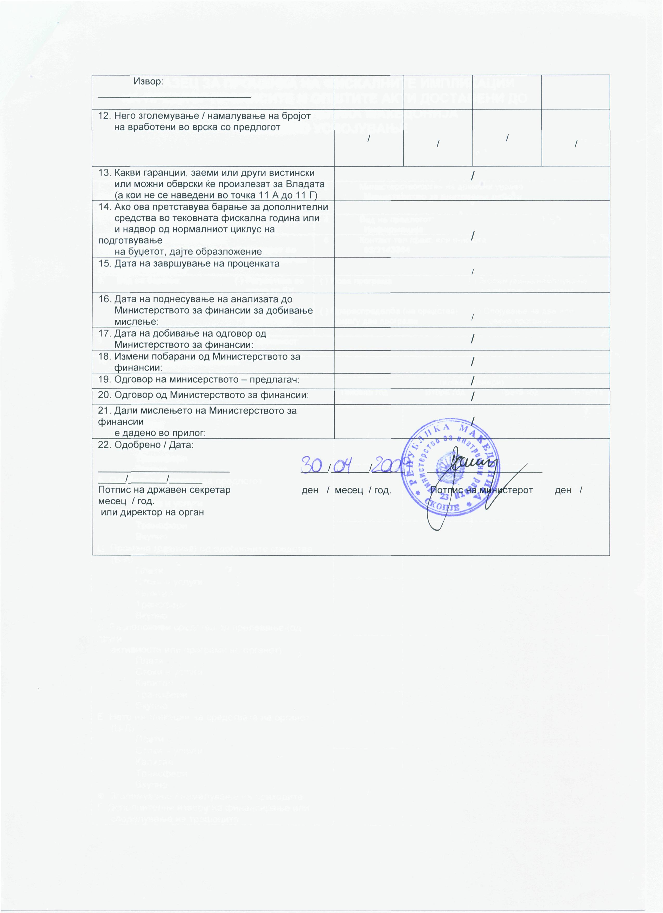

ИЗЈАВА ЗА УСОГЛАСЕНОСТ НА ПРОПИСОТ СО ЗАКОНОДАВСТВОТО НА ЕВРОПСКАТА УНИЈА СО КОРЕСПОНДЕНТНА ТАБЕЛА

- Правен пропис
1.1. Назив на прописот
ПРЕДЛОГ НА ЗАКОН ЗА ИЗМЕНУВАЊЕ И ДОПОЛНУВАЊЕ НА ЗАКОНОТ ЗА СТРАНЦИТЕ
Proposal to pass a Law Amending the Law on aliens
1.2. Предлагач
Министерство за внатрешни работи
1.3. ЕПП број
2009.0600.5159
1.4. Број и назив на поглавјето од правото на ЕУ согласно Националната програма за усвојување на правото на ЕУ
Поглавје 24 - Правда, слобода и безбедност
- Усогласеност на предлогот на прописот со одредбите на Спогодбата за стабилизација и асоцијација меѓу Република Македонија и Европските заедници и нивните земји членки

2.1. Одредба од Спогодбата која се однесува на нормативната содржина на прописот
Глава VI член 68 (согледувајќи ја важноста од приспособување на постоечките и идните закони со оние на Заедницата и притоа обезбедувајќи компатибилност на истите) и глава VII член 75 (соработка во областа на визите, граничната контрола, азилот и миграцијата, начинот на соработка како и области на соработка)
2.2. Дали правниот пропис е во согласност со одредбите од Спогодбата за стабилизација и асоцијација
Да Не
  - Причини за неисполнување, односно делумно исполнување на обврските кои произлегуваат од наведените одредби на Спогодбата
- Усогласеност со изворите на правото на Европската Унија

3.1 Степен на усогласеност со секундарните извори од правото на ЕУ кои имаат задолжителен карактер
ЕУ пропис -CELEX бр.  32006R0562 | потполна уогласеност делумна усогласеност неусогласеност
3.2. Причини за делумна усогласеност или неусогласеност со секундарните извори на правото кои имаат задолжителен карактер
Останатите одредби од Регулативата (ЕЗ) бр.562/2006 се предмет на уредување на Законот за надзор на државната граница и подзаконските прописи кои произлегуваат од овој Закон
3.3. Усогласеност со секундарните извори на правото кои имаат незадолжителен карактер
3.4. Усогласеност со други извори на правото на ЕУ
3.5. Причини за делумна усогласеност или неусогласеност со другите извори на правото на ЕУ
3.6. Рок во кој е предвидено постигнување на потполна усогласеност на предлогот на прописот со правото на Европската унија
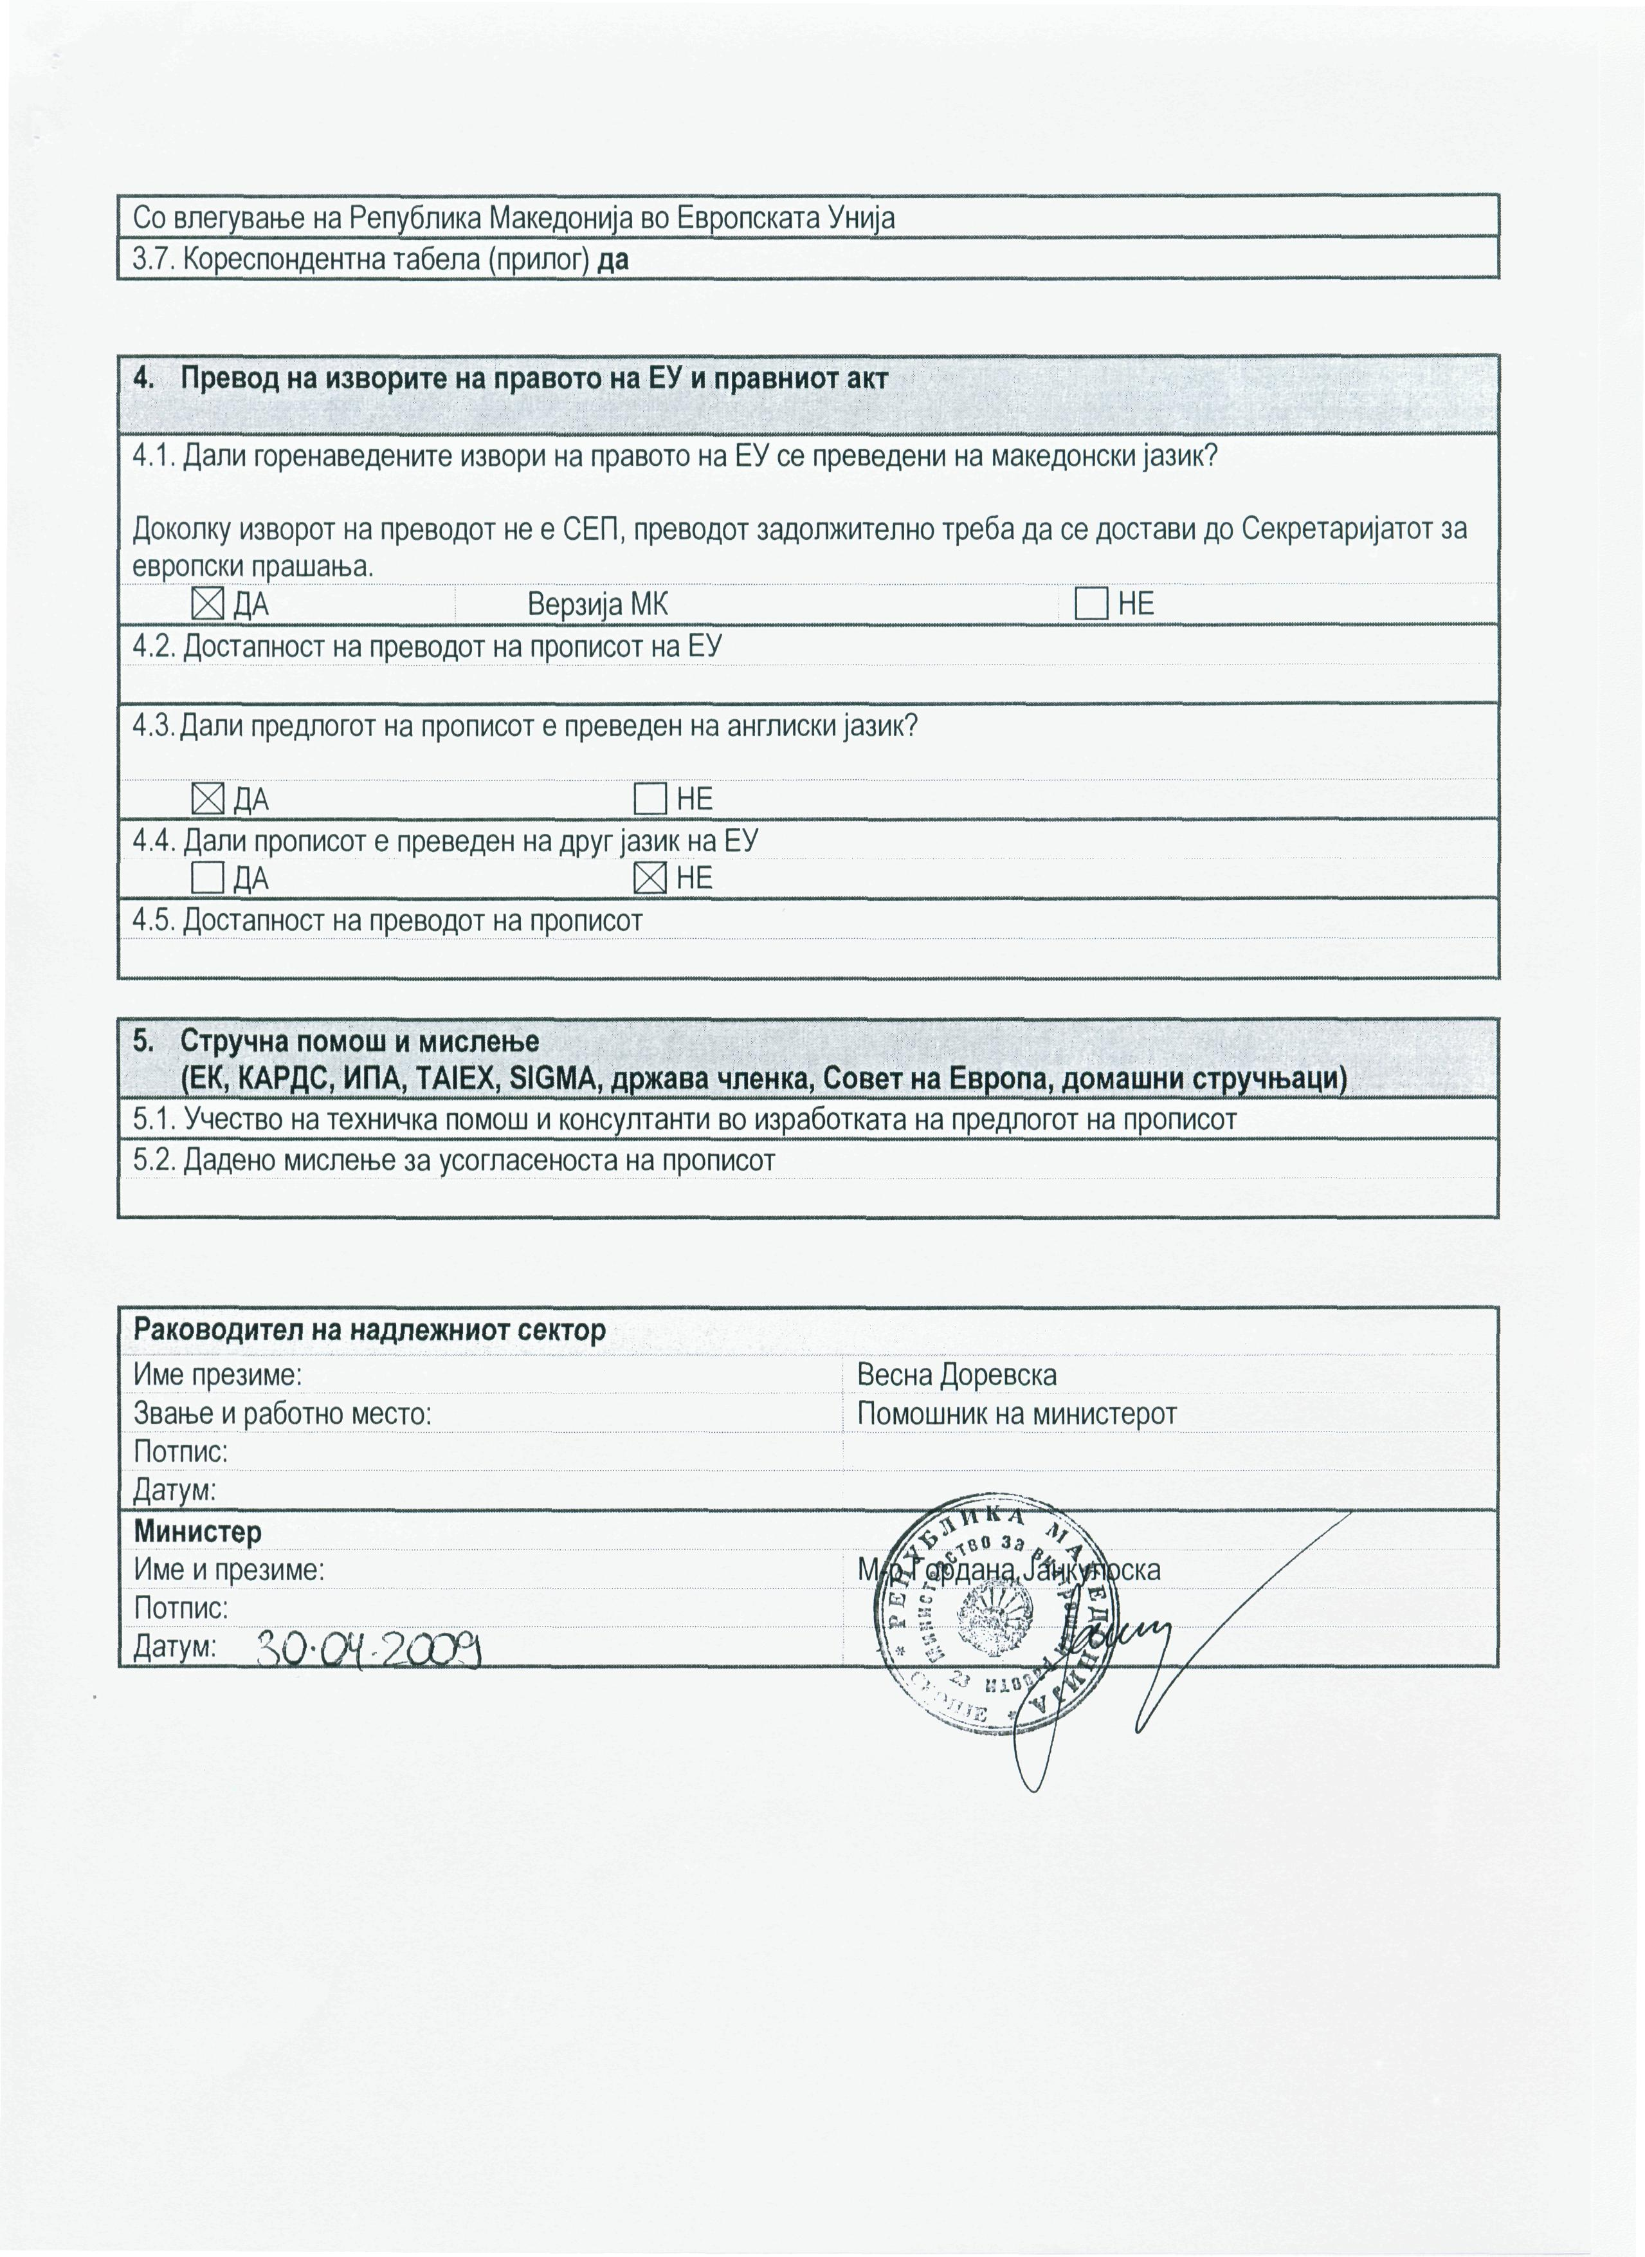
3.5. КОРЕСПОНДЕНТНА ТАБЕЛА

Формулар МАК – ЕУ, Предлог на закон за изменување и дополнување на Законот за странците 32006R0562

Назив на националниот пропис во кој се врши транспонирањето (бр. на член) | Содржина на одредбата од националниот пропис во кој се врши транспонирањето | ЦЕЛЕКС бр. на прописот на ЕУ кој се транспонира | Назив на прописот на ЕУ кој се транспонира (бр. на член) | Содржина на одредбата на ЕУ која се транспонира | Забелешка | Оценка за степенот на усогласеност | Надлежен орган/институција
Предлог на закон за изменување и дополнување на Законот за странците  Член 1  Член 2 | Во Законот за странците (“Службен весник на Република Македонија“ бр. 35/06, 66/07 и 117/08), во член 11 став 1 во алинејата 4 по зборовите „Република Македонија“ се става запирка, а зборовите до крајот на реченицата се бришат.  Во членот 15, зборовите: „членот 11 став 1 алинеја 4 и“ се бришат. | 32006R0562 | Регулатива (ЕЗ) бр. 562/2006 од 15.03.2006 година за правилата кои ги уредуваат начинот на движењето на лица преку границите  (Шенгенски граничен кодекс  Член 5  точка 1 | Член 5  Услови за влез на државјани на трети земји  1. За престој не подолг од три месеци на период од шест месеци, условите за влез на државјани од трети земји се како што следува:  (а) да поседуваат валидни патна исправа или документи со кои имаат право да ја преминат границата;  (б) да поседуваат валидна виза, доколку е неопходна, врз основа на Регулативата (ЕЗ) бр. 539/2001 на Советот од 15 март 2001 година, каде се наведени трети земји чии државјани мора да поседуваат визи при премин на надворешните граници и они трети земји чии државјани се ослободени од овој услов, освен доколку тие се носители на валидна дозвола за престој;  (в) да дадат докази за целта и условите на планираниот престој и да имаат доволно средства за живеење за времетраењето на планираниот престој и за враќање во земјата на потекло или за транзит во трета земја во која имаат сигурен одобрен влез, или се во можност да обезбедат вакви средства на законски начин;  (г) да нема издадено потерница за нив во СИС со цел одбивање на влез;  (д) да не се сметаат за закана по јавната политика, внатрешната безбедност, јавното здравје или меѓународните односи на било која земја-членка, особено доколку не е издадена потерница во националната база на податоци на земјитр-членки со цел одбивање на влез врз иста основа. |  | Потполна усогласеност | Министерство за внатрешни работи

Формулар ЕУ – MAK

CELEX бр. на прописот на ЕУ кој се транспонира | Назив на прописот на ЕУ (бр. на член) | Содржина на одредбата од прописот на ЕУ кој се транспонира | Назив на националниот пропис во кој се врши транспонирањето (бр. на член) | Содржина на одредбата од националниот пропис во кој се врши транспонирањето | Забелешка | Оценка за степенот на усогласеност | Надлежен орган/институција
(32006R0562 | Регулатива (ЕЗ) бр. 562/2006 од 15.03.2006 година за правилата кои ги уредуваат начинот на движењето на лица преку границите  (Шенгенски граничен кодекс) и Регулатива (ЕЗ) бр. 296/2008 од11.03.2008 за дополнување на Регулативата за правилата кои ги уредуваат начинот на движењето на лица преку границите  (Шенгенски граничен кодекс  Член 5  точка 1 | Член 5  Услови за влез на државјани на трети земји  1. За престој не подолг од три месеци на период од шест месеци, условите за влез на државјани од трети земји се како што следува:  (а) да поседуваат валидни патна исправа или документи со кои имаат право да ја преминат границата;  (б) да поседуваат валидна виза, доколку е неопходна, врз основа на Регулативата (ЕЗ) бр. 539/2001 на Советот од 15 март 2001 година, каде се наведени трети земји чии државјани мора да поседуваат визи при премин на надворешните граници и они трети земји чии државјани се ослободени од овој услов, освен доколку тие се носители на валидна дозвола за престој;  (в) да дадат докази за целта и условите на планираниот престој и да имаат доволно средства за живеење за времетраењето на планираниот престој и за враќање во земјата на потекло или за транзит во трета земја во која имаат сигурен одобрен влез, или се во можност да обезбедат вакви средства на законски начин;  (г) да нема издадено потерница за нив во СИС со цел одбивање на влез;  (д) да не се сметаат за закана по јавната политика, внатрешната безбедност, јавното здравје или меѓународните односи на било која земја-членка, особено доколку не е издадена потерница во националната база на податоци на земјитр-членки со цел одбивање на влез врз иста основа. | Предлог на закон за изменување и дополнување на Законот за странците  Член 1  став 1  Член 2 | Во Законот за странците (“Службен весник на Република Македонија“ бр. 35/06, 66/07 и 117/2008), во член 11 став 1 во алинејата 4 по зборовите „Република Македонија“ се става запирка, а зборовите до крајот на реченицата се бришат.  Во членот 15, зборовите: „членот 11 став 1 алинеја 4 и“ се бришат. |  | Потполна усогласеност | Министерство за внатрешни работи
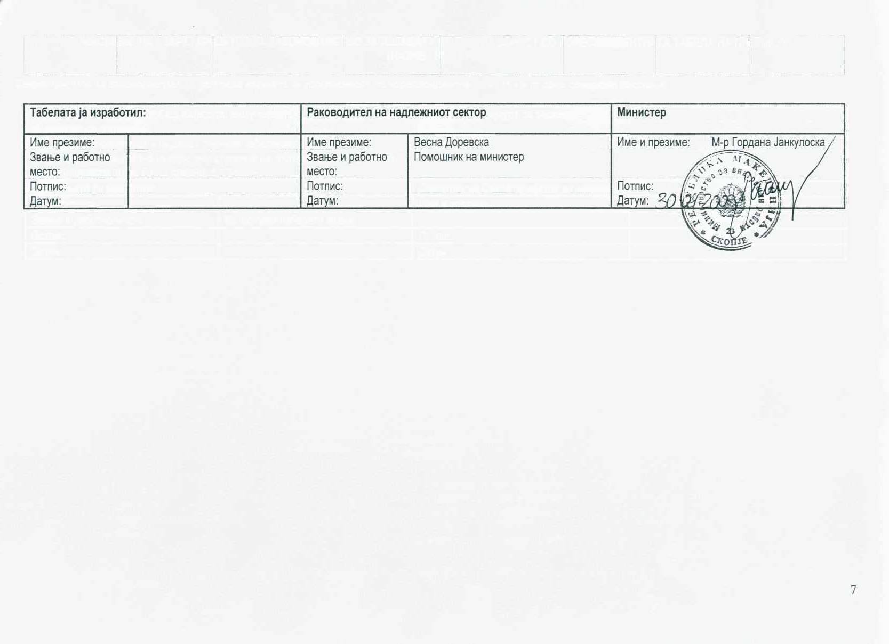
МИСЛЕЊЕ НА СЕКРЕТАРИЈАТОТ ЗА ЗАКОНОДАВСТВО ЗА ИЗЈАВАТА ЗА УСОГЛАСЕНОСТ СО КОРЕСПОНДЕНТНАТА ТАБЕЛА НА ПРОПИСОТ
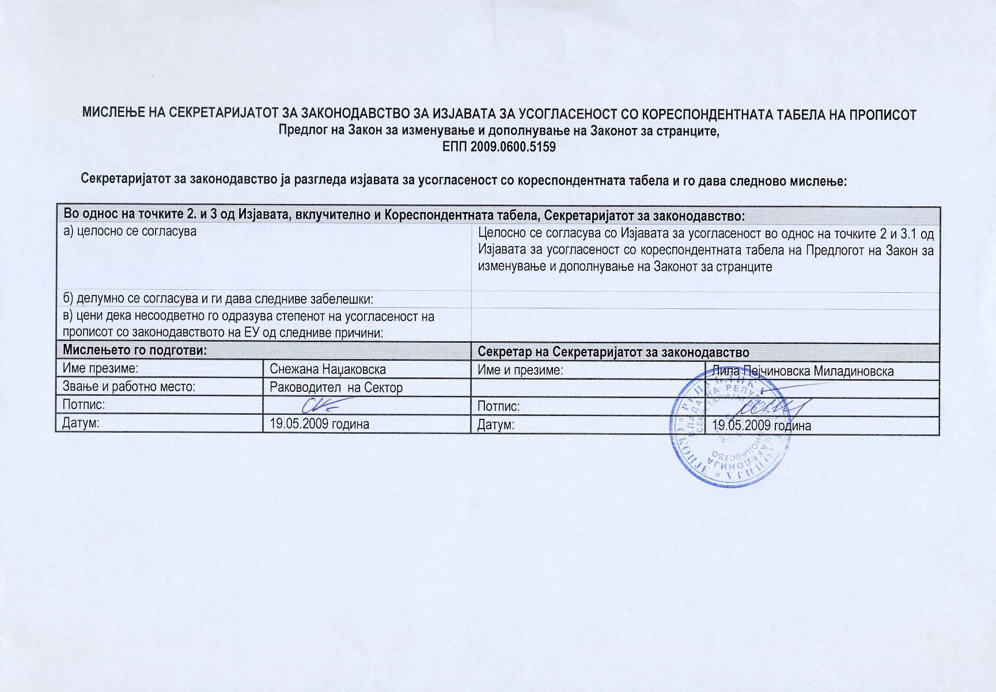

Сл. весник на ЕУ бр. L 81, 21.3.2001 год., стр. 1. Регулатива последен пат изменета со Регулативата (ЕЗ) бр. 851/2005 (Сл. весник на ЕУ бр. L 141, 4.6.2005 год., стр. 3).
Сл. весник на ЕУ бр. L 81, 21.3.2001 год., стр. 1. Регулатива последен пат изменета со Регулативата (ЕЗ) бр. 851/2005 (Сл. весник на ЕУ бр. L 141, 4.6.2005 год., стр. 3).

